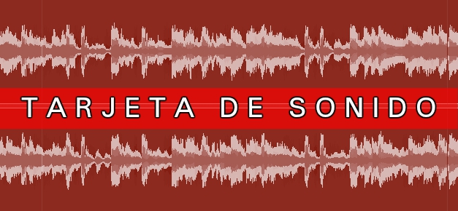

Nombres de Integrantes: Ariel Espindola
Marilina Ayala
Correo electrónico: mdayala22@hotmail.com
ariel.espindola.lg@gmail.com

Copyright (C) 2017 Ariel Espindola & Marilina Ayala
Permission is granted to copy, distribute and/or modify this document under the terms of the GNU Free Documentation License, Version 1.3 or any later version published by the Free Software Foundation; with no Invariant Sections, no Front-Cover Texts, and no Back-Cover Texts. A copy of the license is included in the section entitled "GNU Free Documentation License".

Indice
Introducción---------------------------------------------------------------------------------4
Concepto-------------------------------------------------------------------------------------5
Funciones------------------------------------------------------------------------------------5
Partes de una tarjeta------------------------------------------------------------------------6
Conectores – Entrada/Salida--------------------------------------------------------------7
Tipos de conectores integrados-----------------------------------------------------------8
Datos para la adquisición de una placa de sonido--------------------------------------8
Tipos de placa de sonido------------------------------------------------------------------9
Instalar una placa de sonido---------------------------------------------------------------9
AC’97 Y HD-AUDIO--------------------------------------------------------------------10
Relación puente sur y placa de sonido-------------------------------------------------12
Sistema de sonido multicanal-----------------------------------------------------------12
Comparación entre placas---------------------------------------------------------------13
Conclusión---------------------------------------------------------------------------------15
Bibliografía--------------------------------------------------------------------------------15
GNU Free Documentation License-----------------------------------------------------17

Introducción
Mediante el uso de tarjetas o places de sonido nuestra computadora puede reproducir y grabar señales de audio de alta, media y baja calidad, sin ella esto no sería posible. De ahí la importancia de tener conciencia acerca de qué placa tenemos, qué utilidades le damos y qué se puede lograr a través de la misma.
En el presente trabajo, basándonos en computadoras de escritorio, desarrollaremos una introducción a lo que es una placa de sonido, sus partes y funcionalidades. Anclando el contenido a través de imágenes que representan lo desarrollado y haciendo diferencias entre los distintos tipos de placas, pasando por los conceptos básicos a tener en cuenta para la elección y adquisición de dicha placa. Al final del trabajo, y de una forma práctica se realizaron pruebas en las cuales, mediante el uso de determinados programas, se evidencia la diferencia entre una tarjeta de sonido integrada y una placa de sonido para uso profesional.

Concepto

Una tarjeta de sonido es un dispositivo de hardware que se usa en las computadoras para entrada y salida de audio, esto se logra gracias al controlador. Sin él, las aplicaciones multimedia a usar en nuestra computadora no podrían ser gestionadas, o no sonarían. Dichas aplicaciones permiten la composición y edición de video/audio, presentaciones multimedia y entretenimiento. Las tarjetas de sonido pueden estar o no incorporadas en el equipo, estas tarjetas poseen conexiones para auriculares, altavoces, micrófonos, instrumentos, etc.

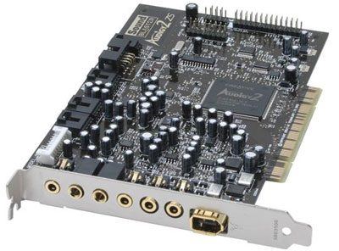

Físicamente es una placa rectangular de plástico plano que posee una serie de microcircuitos integrados en su superficie. Los conectores se encuentran en uno de sus extremos, el cual se inserta en una de las ranuras del ordenador (cuando este sea para computadoras de escritorio), logrando así que los conectores queden a la vista y sean accesibles al usuario.

Funciones
Las placas de sonido poseen diversas utilidades, pero las principales son: reproducción y grabación.
Grabación: la placa recibe la señal acústica por los conectores, dicha señal es procedente de un micrófono u otras fuentes. La función que cumple la placa con respecto a la señal acústica recibida es transformada y enviada a la computadora y allí se almacena en un formato especifico
Reproducción: es otra función básica de la placa de sonido, es la que se encarga de expulsar por los conectores de salida las ondas digitales que existen en la máquina, para que estas sean interpretadas por un altavoz u otro dispositivo.
Partes de una tarjeta

Interfaz: Es el medio por el cual se transmite información entre la tarjeta y la computadora, puede ser de tipo PCI, PCIe, USB, etc. Se conecta directo a la placa madre.
Buffer: Es el encargado de almacenar temporalmente los datos que viajan entre la computadora y la tarjeta.
Procesador de señal digital (DSP): Es el microprocesador de la tarjeta de sonido, realiza cálculos y tratamientos sobre la señal de sonido, liberando asi a la CPU de ese trabajo.
Conversor analógico-digital (ADC): Transforma la señal de sonido analógica en digital.
Conversor digital-analógico (DAC): Reconstruye la señal analógica a partir de la digital.
Mezclador: Es el encargado de recibir, combinar y encaminar múltiples entradas, mezclándolas o seleccionando alguna de ellas. Éste se configura mediante un software.
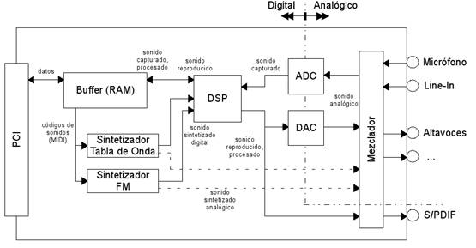
El componente fundamental de las tarjetas de sonido es el chip sintetizador, el cual es capaz de generar ondas musicales permitiendo así que la tarjeta pueda reproducir/producir el sonido.

Las primeras primeras placas de sonido (Adlib) poseían un chip sintetizador con tecnología FM, este era capaz de simular el sonido de instrumentos reales (piano, guitarra, etc) mediante programación. Luego, con la evolución de las tarjetas de sonido, llega otra tecnología que no se limitaba a generar el sonido mediante programación, sino que, eran capaces de reproducir y emitir sonido real; esta tecnología es conocida como síntesis de tabla de ondas o Wave Table. Hoy en día, la síntesis FM está en desuso y hoy cualquier tarjeta usara el sintetizador por tabla de ondas.
Sintetizador por tabla de ondas o (Wave Table): Posee los sonidos de los instrumentos grabados, estos sonidos están alojadas en formato digital en una memoria ROM incorporada. Éste sintetizador antes de enviar la señal, realiza unos ajustes que se ajusten al sonido requerido.

Conectores - Entrada/Salida
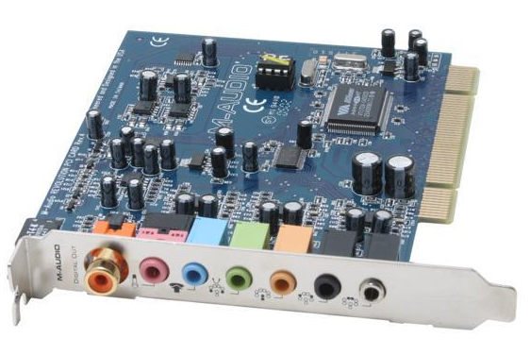

La mayoría de las tarjetas internas de sonido cuentan con conectores de diferentes colores. A continuación, se hace referencia de cada conector y su descripción:
Rosa | Entrada analógica para micrófono
Azul | Entrada digital “Line-In”
Verde | Salida analógica para la señal estéreo principal (altavoces frontales
Negro | Salida analógica para altavoces traseros
Gris | Salida analógica para altavoces laterales (altavoces medio)
Naranja | Salida digital SPDIF (usada a veces para salida analógica para altavoces centrales y subwoofer)

Tipos de conectores integrados
En los conectores anteriores mencionados, podemos realizar la conexión de dispositivos para jack 3.5 mm. (altavoces, auriculares, micrófonos, etc). El puerto MIDI, se la incluye en alguna placas.
Puerto MIDI: permite la conexión de cualquier instrumento que cumpla con esta norma, permitiendo así el intercambio de sonido y datos entre si, con la posibilidad de controlar un instrumento desde la computadora. También este puerto se utiliza para conectar un periférico para los juegos.
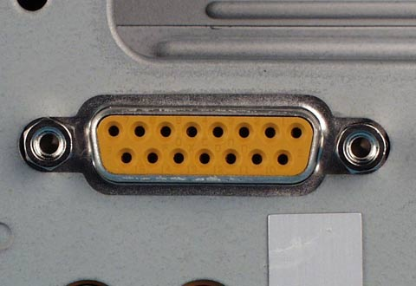

Datos para la adquisición de una placa de sonido
Polifonía: A la hora de adquirir una tarjeta de sonido es importante tener en cuenta el numero de bits de la misma, éste se refiere al numero de notas que podemos procesar, reproducir o grabar simultáneamente en la tarjeta, estas notas pueden o no ser procedentes de la misma fuente. Si nuestro objetivo es lograr una buena calidad de sonido de reproducción y grabación, es aconsejable una tarjeta que disponga de 24 o mas bits.
Frecuencia de muestreo: La placa transforma la señal analógica en digital, en este proceso de digitalización se produce el muestreo, la frecuencia de muestreo es el numero de veces por segundo que cambia el nivel de una señal digital, esto cambios se convierten en onda sonoras que identificaremos como música. En cuanto a calidad de reproducción y grabación, a más frecuencia, mayor será la calidad del sonido.
Half dúplex y full dúplex: Una de las características que debemos tener en cuenta es que si nuestra placa es half dúplex entonces no es capaz de grabar y escuchar a la vez. Por otro lado, si dicha placa es full dúplex ésta si nos permitirá grabar y escuchar a la vez.

Tipos de placas de sonido
Pueden clasificarse en: tarjetas integradas básicas, tarjetas profesionales y tarjetas profesionales de sonido.
Tarjeta integrada básica: esta tarjeta reproduce el audio en la mínima calidad, su frecuencia de muestreo es de 44,100 KHz y resolución de 16 bits. Generalmente el conector de color rojo es una entrada de línea desbalanceada MiniPlug, la salida de color verde con la misma característica y suele tener otra salida auxiliar de color azul.
Tarjeta semi-profesional: Esta tarjeta reproduce el audio en una calidad media, trabaja en resoluciones superiores a la mínima (mayor a 16 bits). Es decir, sirve para aquellos usuarios que desean obtener una mayor calidad de reproducción, pero no para el ámbito profesional.

Tarjeta profesional: Esta tarjeta trabaja con alta calidad de sonido, diseñadas para ser utilizadas en estudios de grabaciones, sonido en vivo, post-producción audio y video, trabaja en resoluciones mayores a 24 bits , su frecuencia de muestreo superiores a 44,100 KHz, soporta múltiples procesos en simultaneo. Posee generalmente entradas y salidas RCA, MIDI y S/PDIF.

Otras categorías de tarjetas
Tarjeta estéreo: Poseen dos canales, uno para cada altavoz, algunas de ellas recrean el sonido 3D aunque no pueden hacerlo con mayor calidad.
Tarjeta cuadrafónica: Posee 2 salidas estéreo, con dos canales cada una, por lo tanto brinda señal a 4 altavoces, esta tarjeta logra el sonido 3D, algunas contienen subwoofer (altavoz, mas grande que los anteriores, mediante el cual reproduce los sonidos mas graves).
Dolby Digital 5.1: Posee 5 canales para alta frecuencia y un canal para baja frecuencia.
Tarjeta de 6.1, 7.1, 8.1 y más: Brinda un efecto de sonido de 360 grados y mayor calidad de sonido.

Instalar una placa de sonido

Parte 1: Abrir la carcasa de la computadora.

1º Paso: Asegurarse de que su pc necesita placa de sonido (Que ésta no esté integrada en la placa base).
2º Paso: Apagar la computadora y retirar los cables. Colocar la computadora de modo que quede en una posición de fácil manejo de la misma (visual y manual).
3º Paso: Retira el panel lateral de la computadora. Es necesario retirar los tornillos que se encuentran en la parte posterior de la misma.
4º Paso: Conéctate a tierra. De lo contrario se pueden dañar los componentes internos de la placa madre. Esto puede hacerse mediante la vestimenta adecuada o un pulsera antiestática.
5º Paso: Limpia el polvo. Limpiar todo el polvo que encuentres asegurará un correcto funcionamiento de la computadora en general.
Parte 2: Instalar la tarjeta

1º Paso: Ubica las ranuras PCI. Son generalmente blancas y se alinean con los paneles desmontables de la parte posterior de la carcasa. Generalmente hay de 1 a 5 por placa madre.
2º Paso: Retira la tarjeta de sonido existente. Si posees una tarjeta de sonido, es necesario quitarla para el buen funcionamiento de la computadora. Retira los tornillos que la aseguran a la carcasa y desconecta la tarjeta.
3º Paso: Coloca la nueva. Retira el panel de protección contra el polvo de la parte posterior. Asegúrate de que las marcas de la ranura se alineen con la tarjeta y presiona hacia abajo. No es necesario forzar nada.
4º Paso: Fija la tarjeta. Coloca un solo tornillo en la ranura de metal que asegura la tarjeta a la carcasa sin ajustar demasiado.
5º Paso: Cierra la carcasa. Vuelve a colocar el panel lateral de la computadora y asegúralo.
AC’97 y HD-Audio
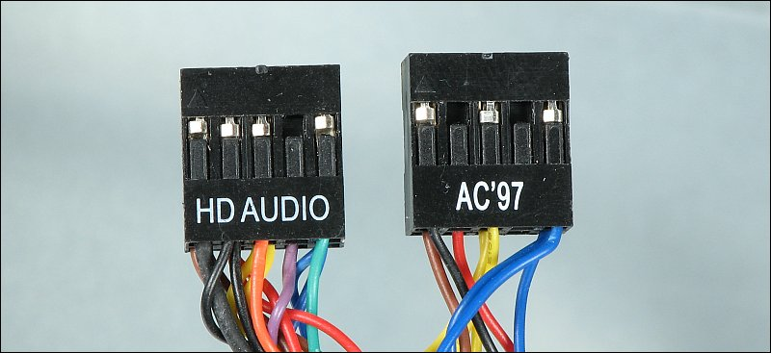
AC’97: Es un codificador de audio desarrollado por los laboratorios de Intel en 1997. Este estandar se usó en placas base, módems y tarjetas de sonido. Posee una arquitectura de alta calidad de 16 o 20 bits y admite una frecuencia de 96 kHz con una resolución estéreo de 20 bits para grabación y reproducción multicanal.
HD Audio (Intel High Definition Audio): Es un sucesor, el cual no es compatible con versiones anteriores de AC’97. Es una especificación publicada por Intel en 2004. Es capaz de reproducir más canales con mayor calidad que los códecs de audio integrados anteriormente. Éste posee un hardware capaz de entregar 192 kHz de calidad de 32 bits en dos canales y 96 kHz de 32 bits para un máximo de ocho canales.
En la placa madre generalmente se la encuentra en un extremo como F_AUDIO, AUD, u otras formas.
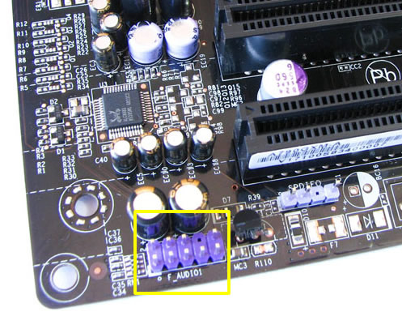

Esquema de conexiones de AC’97 y HD AUDIO en la placa madre
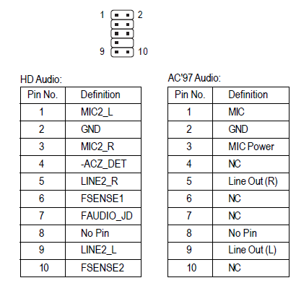

Relación puente sur y placa de sonido
El puente Sur, también conocido por Southbridge o Concentrador de Controladores de Entrada/Salida es el encargado de coordinar los dispositivos de entrada/salida y algunas funcionalidades de baja velocidad dentro de la tarjeta madre. Entre sus funcionalidades, y lo que a nosotros nos concierne, el southbridge incluye soporte para la interfaz de sonido AC’97 o HD Audio.

Sistema de sonido multicanal:
Se refiere al uso de múltiples pistas de audio para la reconstrucción del sonido en un sistema de varios altavoces. Se usan dos dígitos separados por un punto para clasificar los tipos de configuraciones de altavoces. El primer dígito se refiere al número de canales primarios, cada uno reproduce un altavoz individual. El segundo dígito se refiere a la presencia de un efecto de baja frecuencia.
Sistema 2.1: Tres altavoces, uno izquierdo, uno derecho y uno para la frecuencia de graves (subwoofer).
Sistema 5.1: Consta con cinco altavoces y un subwoofer.
Sistema 6.1: Se añade un altavoz central con respecto al 5.1.
Sistema 7.1: Dos altavoces más en la parte central con respecto al 5.1.
Sistema 7.2: Se añade un subwoofer en la parte posterior con respecto al 7.1.
Sistema 9.1: Se añade dos altavoces en el techo, o en la parte frontal.

Comparación entre placas
Pondremos en práctica un programa llamado Spek para demostrar la calidad de grabación entre dos placas de sonido, la primera es High Definition Audio (que viene en una integrada en una pc cuando se la compró) y una steinberg ur12 (placa externa comprada para el uso de grabaciones).
Para medir la calidad de lo grabado en ambas placas, debemos comparar sus niveles de frecuencia y decibeles. Pero antes tendremos que explicar que son los decibeles.
Decibeles (db): es la unidad de medida para expresar la intensidad de los sonidos. Existe una tabla que describe los decibeles y nivel de intensidad.
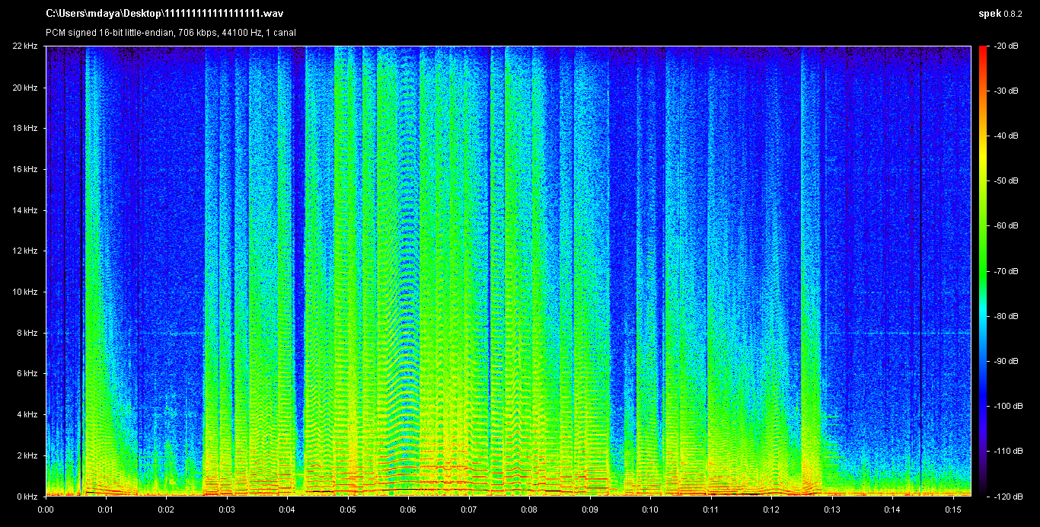
Lo recomendable en un audio para una buena reproducción y grabación, es que llegue a un rango de 70 db, si supera ese rango el sonido empieza a distorsionarse.

Ahora procedemos a la comparación de ambas placas, hemos grabado en audacity, las mismas notas. Utilizamos una guitarra eléctrica, el mismo cable, grabación hecha en un solo canal, exportamos el audio en formato WAV, y luego utilizamos el programa Spek para verificar sus decibeles y kHz.
High Definition Audio
Como podemos ver en esta imagen, la grabación varia sus decibeles, mucha información llega hasta los -20 db y en la reproducción se hace notar sonando de una forma ruidosa, inentendible, no es una buena calidad.
Placa Steinberg UR12
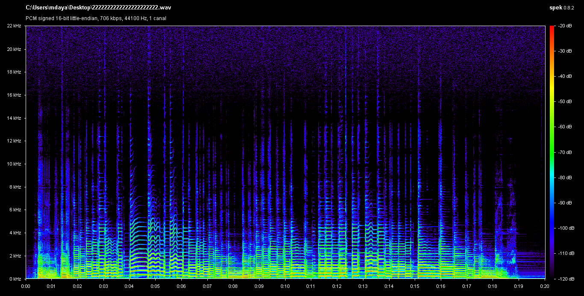
Usando lo mismo que el anterior proyecto, se observa que quizás menos información enviada, pero que no varia tanto sus db, varia entre los -100 db y -60db, muy poco a sido los datos enviados entre los -40 db y -30 db. Observamos que la grabación es mejor, y en la reproducción se escucha delicado el audio.
Para finalizar esta comparación podemos decir que, a pesar de usar el mismo instrumento, las mismas notas, el mismo programa, una placa agrega mas datos de lo que debería. Para hacer una grabación de calidad media, se debe tener una placa que no generé sonido de más, para que sea agradable para la reproducción luego.

Conclusión
Mediante la realización y producción de este trabajo, hemos hondado sobre las placas de sonido, sus diferentes tipos y conceptos básicos. Abordamos temas referidos al sonido en general, como así también especificaciones sobre el mismo, siempre articulándolo con referencias hacia la placa de sonido en sí. Incluimos también, porque nos pareció de suma importancia, los conceptos básicos sobre audio, sobre datos a tener en cuenta para la adquisición de una placa y mencionamos cómo y dónde se instala la misma. Se desarrolló posteriormente, como forma de resumen teórico, una parte práctica, la cual consta con la grabación de sonidos en diferentes placas (una externa para uso profesional de grabación y una integrada desde que se la compra a la PC) para luego ser comparadas y diferenciadas una de otra. Anhelamos que luego de la lectura de este trabajo, puedan incorporar nociones básicas referidas tanto al sonido como a las placas para una posterior adquisición e instalación de los mismos.
Bibliografía
http://es.ccm.net/contents/50-audio-multicanal-5-1-6-1-7-1
https://es.wikipedia.org/wiki/Sistemas_de_sonido_multicanal
https://es.wikipedia.org/wiki/Intel_High_Definition_Audio
https://en.wikipedia.org/wiki/AC%2797
https://www.mastermagazine.info/termino/6823.php
https://miriancarvar.wordpress.com/tarjetas-de-sonido/
https://www.newegg.com/Product/Product.aspx?Item=N82E16829121123
https://www.unimusica-peru.com/produccion_musical_tarjeta_sonido.htm
http://servicioseducativos.over-blog.org/article-los-decibeles-72411455.html
https://es.wikihow.com/instalar-un-tarjeta-de-sonido
https://www.lpi.tel.uva.es/~nacho/docencia/ing_ond_1/trabajos_04_05/io8/public_html/tarjson.html
http://www.profesorsebastian.com.ar/secundariasegundosonido.htm
http://www.fotonostra.com/digital/muestreoaudio.htm
https://www.taringa.net/posts/apuntes-y-monografias/10417762/Placas-de-sonido-de-pc.html
http://spek.cc/
http://musiki.org.ar/NPS_(nivel_de_presi%C3%B3n_sonora)
http://www.chw.net/foro/placas-madre/1089568-se-si-una-placa-soporta-audio-7-1-a.html
https://superuser.com/questions/378082/how-to-connect-my-front-audio-panel
http://motherboard95.blogspot.com.ar/p/puertos-de-una-motherboard.html

https://www.taringa.net/posts/hazlo-tu-mismo/14907037/Amplificar-audio-de-panel-frontal-de-PC-para-audifonos.html

GNU Free Documentation License
Version 1.3, 3 November 2008
Copyright © 2000, 2001, 2002, 2007, 2008 Free Software Foundation, Inc. <https://fsf.org/>
Everyone is permitted to copy and distribute verbatim copies of this license document, but changing it is not allowed.
0. PREAMBLE
The purpose of this License is to make a manual, textbook, or other functional and useful document "free" in the sense of freedom: to assure everyone the effective freedom to copy and redistribute it, with or without modifying it, either commercially or noncommercially. Secondarily, this License preserves for the author and publisher a way to get credit for their work, while not being considered responsible for modifications made by others.
This License is a kind of "copyleft", which means that derivative works of the document must themselves be free in the same sense. It complements the GNU General Public License, which is a copyleft license designed for free software.
We have designed this License in order to use it for manuals for free software, because free software needs free documentation: a free program should come with manuals providing the same freedoms that the software does. But this License is not limited to software manuals; it can be used for any textual work, regardless of subject matter or whether it is published as a printed book. We recommend this License principally for works whose purpose is instruction or reference.
1. APPLICABILITY AND DEFINITIONS
This License applies to any manual or other work, in any medium, that contains a notice placed by the copyright holder saying it can be distributed under the terms of this License. Such a notice grants a world-wide, royalty-free license, unlimited in duration, to use that work under the conditions stated herein. The "Document", below, refers to any such manual or work. Any member of the public is a licensee, and is addressed as "you". You accept the license if you copy, modify or distribute the work in a way requiring permission under copyright law.
A "Modified Version" of the Document means any work containing the Document or a portion of it, either copied verbatim, or with modifications and/or translated into another language.
A "Secondary Section" is a named appendix or a front-matter section of the Document that deals exclusively with the relationship of the publishers or authors of the Document to the Document's overall subject (or to related matters) and contains nothing that could fall directly within that overall subject. (Thus, if the Document is in part a textbook of mathematics, a Secondary Section may not explain any mathematics.) The relationship could be a matter of historical connection with the subject or with related matters, or of legal, commercial, philosophical, ethical or political position regarding them.
The "Invariant Sections" are certain Secondary Sections whose titles are designated, as being those of Invariant Sections, in the notice that says that the Document is released under this License. If a section does not fit the above definition of Secondary then it is not allowed to be designated as Invariant. The Document may contain zero Invariant Sections. If the Document does not identify any Invariant Sections then there are none.
The "Cover Texts" are certain short passages of text that are listed, as Front-Cover Texts or Back-Cover Texts, in the notice that says that the Document is released under this License. A Front-Cover Text may be at most 5 words, and a Back-Cover Text may be at most 25 words.
A "Transparent" copy of the Document means a machine-readable copy, represented in a format whose specification is available to the general public, that is suitable for revising the document straightforwardly with generic text editors or (for images composed of pixels) generic paint programs or (for drawings) some widely available drawing editor, and that is suitable for input to text formatters or for automatic translation to a variety of formats suitable for input to text formatters. A copy made in an otherwise Transparent file format whose markup, or absence of markup, has been arranged to thwart or discourage subsequent modification by readers is not Transparent. An image format is not Transparent if used for any substantial amount of text. A copy that is not "Transparent" is called "Opaque".
Examples of suitable formats for Transparent copies include plain ASCII without markup, Texinfo input format, LaTeX input format, SGML or XML using a publicly available DTD, and standard-conforming simple HTML, PostScript or PDF designed for human modification. Examples of transparent image formats include PNG, XCF and JPG. Opaque formats include proprietary formats that can be read and edited only by proprietary word processors, SGML or XML for which the DTD and/or processing tools are not generally available, and the machine-generated HTML, PostScript or PDF produced by some word processors for output purposes only.
The "Title Page" means, for a printed book, the title page itself, plus such following pages as are needed to hold, legibly, the material this License requires to appear in the title page. For works in formats which do not have any title page as such, "Title Page" means the text near the most prominent appearance of the work's title, preceding the beginning of the body of the text.
The "publisher" means any person or entity that distributes copies of the Document to the public.
A section "Entitled XYZ" means a named subunit of the Document whose title either is precisely XYZ or contains XYZ in parentheses following text that translates XYZ in another language. (Here XYZ stands for a specific section name mentioned below, such as "Acknowledgements", "Dedications", "Endorsements", or "History".) To "Preserve the Title" of such a section when you modify the Document means that it remains a section "Entitled XYZ" according to this definition.
The Document may include Warranty Disclaimers next to the notice which states that this License applies to the Document. These Warranty Disclaimers are considered to be included by reference in this License, but only as regards disclaiming warranties: any other implication that these Warranty Disclaimers may have is void and has no effect on the meaning of this License.
2. VERBATIM COPYING
You may copy and distribute the Document in any medium, either commercially or noncommercially, provided that this License, the copyright notices, and the license notice saying this License applies to the Document are reproduced in all copies, and that you add no other conditions whatsoever to those of this License. You may not use technical measures to obstruct or control the reading or further copying of the copies you make or distribute. However, you may accept compensation in exchange for copies. If you distribute a large enough number of copies you must also follow the conditions in section 3.
You may also lend copies, under the same conditions stated above, and you may publicly display copies.
3. COPYING IN QUANTITY
If you publish printed copies (or copies in media that commonly have printed covers) of the Document, numbering more than 100, and the Document's license notice requires Cover Texts, you must enclose the copies in covers that carry, clearly and legibly, all these Cover Texts: Front-Cover Texts on the front cover, and Back-Cover Texts on the back cover. Both covers must also clearly and legibly identify you as the publisher of these copies. The front cover must present the full title with all words of the title equally prominent and visible. You may add other material on the covers in addition. Copying with changes limited to the covers, as long as they preserve the title of the Document and satisfy these conditions, can be treated as verbatim copying in other respects.
If the required texts for either cover are too voluminous to fit legibly, you should put the first ones listed (as many as fit reasonably) on the actual cover, and continue the rest onto adjacent pages.
If you publish or distribute Opaque copies of the Document numbering more than 100, you must either include a machine-readable Transparent copy along with each Opaque copy, or state in or with each Opaque copy a computer-network location from which the general network-using public has access to download using public-standard network protocols a complete Transparent copy of the Document, free of added material. If you use the latter option, you must take reasonably prudent steps, when you begin distribution of Opaque copies in quantity, to ensure that this Transparent copy will remain thus accessible at the stated location until at least one year after the last time you distribute an Opaque copy (directly or through your agents or retailers) of that edition to the public.
It is requested, but not required, that you contact the authors of the Document well before redistributing any large number of copies, to give them a chance to provide you with an updated version of the Document.
4. MODIFICATIONS
You may copy and distribute a Modified Version of the Document under the conditions of sections 2 and 3 above, provided that you release the Modified Version under precisely this License, with the Modified Version filling the role of the Document, thus licensing distribution and modification of the Modified Version to whoever possesses a copy of it. In addition, you must do these things in the Modified Version:
- A. Use in the Title Page (and on the covers, if any) a title distinct from that of the Document, and from those of previous versions (which should, if there were any, be listed in the History section of the Document). You may use the same title as a previous version if the original publisher of that version gives permission.
- B. List on the Title Page, as authors, one or more persons or entities responsible for authorship of the modifications in the Modified Version, together with at least five of the principal authors of the Document (all of its principal authors, if it has fewer than five), unless they release you from this requirement.
- C. State on the Title page the name of the publisher of the Modified Version, as the publisher.
- D. Preserve all the copyright notices of the Document.
- E. Add an appropriate copyright notice for your modifications adjacent to the other copyright notices.
- F. Include, immediately after the copyright notices, a license notice giving the public permission to use the Modified Version under the terms of this License, in the form shown in the Addendum below.
- G. Preserve in that license notice the full lists of Invariant Sections and required Cover Texts given in the Document's license notice.
- H. Include an unaltered copy of this License.
- I. Preserve the section Entitled "History", Preserve its Title, and add to it an item stating at least the title, year, new authors, and publisher of the Modified Version as given on the Title Page. If there is no section Entitled "History" in the Document, create one stating the title, year, authors, and publisher of the Document as given on its Title Page, then add an item describing the Modified Version as stated in the previous sentence.
- J. Preserve the network location, if any, given in the Document for public access to a Transparent copy of the Document, and likewise the network locations given in the Document for previous versions it was based on. These may be placed in the "History" section. You may omit a network location for a work that was published at least four years before the Document itself, or if the original publisher of the version it refers to gives permission.
- K. For any section Entitled "Acknowledgements" or "Dedications", Preserve the Title of the section, and preserve in the section all the substance and tone of each of the contributor acknowledgements and/or dedications given therein.
- L. Preserve all the Invariant Sections of the Document, unaltered in their text and in their titles. Section numbers or the equivalent are not considered part of the section titles.
- M. Delete any section Entitled "Endorsements". Such a section may not be included in the Modified Version.
- N. Do not retitle any existing section to be Entitled "Endorsements" or to conflict in title with any Invariant Section.
- O. Preserve any Warranty Disclaimers.
If the Modified Version includes new front-matter sections or appendices that qualify as Secondary Sections and contain no material copied from the Document, you may at your option designate some or all of these sections as invariant. To do this, add their titles to the list of Invariant Sections in the Modified Version's license notice. These titles must be distinct from any other section titles.
You may add a section Entitled "Endorsements", provided it contains nothing but endorsements of your Modified Version by various parties—for example, statements of peer review or that the text has been approved by an organization as the authoritative definition of a standard.
You may add a passage of up to five words as a Front-Cover Text, and a passage of up to 25 words as a Back-Cover Text, to the end of the list of Cover Texts in the Modified Version. Only one passage of Front-Cover Text and one of Back-Cover Text may be added by (or through arrangements made by) any one entity. If the Document already includes a cover text for the same cover, previously added by you or by arrangement made by the same entity you are acting on behalf of, you may not add another; but you may replace the old one, on explicit permission from the previous publisher that added the old one.
The author(s) and publisher(s) of the Document do not by this License give permission to use their names for publicity for or to assert or imply endorsement of any Modified Version.
5. COMBINING DOCUMENTS
You may combine the Document with other documents released under this License, under the terms defined in section 4 above for modified versions, provided that you include in the combination all of the Invariant Sections of all of the original documents, unmodified, and list them all as Invariant Sections of your combined work in its license notice, and that you preserve all their Warranty Disclaimers.
The combined work need only contain one copy of this License, and multiple identical Invariant Sections may be replaced with a single copy. If there are multiple Invariant Sections with the same name but different contents, make the title of each such section unique by adding at the end of it, in parentheses, the name of the original author or publisher of that section if known, or else a unique number. Make the same adjustment to the section titles in the list of Invariant Sections in the license notice of the combined work.
In the combination, you must combine any sections Entitled "History" in the various original documents, forming one section Entitled "History"; likewise combine any sections Entitled "Acknowledgements", and any sections Entitled "Dedications". You must delete all sections Entitled "Endorsements".
6. COLLECTIONS OF DOCUMENTS
You may make a collection consisting of the Document and other documents released under this License, and replace the individual copies of this License in the various documents with a single copy that is included in the collection, provided that you follow the rules of this License for verbatim copying of each of the documents in all other respects.
You may extract a single document from such a collection, and distribute it individually under this License, provided you insert a copy of this License into the extracted document, and follow this License in all other respects regarding verbatim copying of that document.
7. AGGREGATION WITH INDEPENDENT WORKS
A compilation of the Document or its derivatives with other separate and independent documents or works, in or on a volume of a storage or distribution medium, is called an "aggregate" if the copyright resulting from the compilation is not used to limit the legal rights of the compilation's users beyond what the individual works permit. When the Document is included in an aggregate, this License does not apply to the other works in the aggregate which are not themselves derivative works of the Document.
If the Cover Text requirement of section 3 is applicable to these copies of the Document, then if the Document is less than one half of the entire aggregate, the Document's Cover Texts may be placed on covers that bracket the Document within the aggregate, or the electronic equivalent of covers if the Document is in electronic form. Otherwise they must appear on printed covers that bracket the whole aggregate.
8. TRANSLATION
Translation is considered a kind of modification, so you may distribute translations of the Document under the terms of section 4. Replacing Invariant Sections with translations requires special permission from their copyright holders, but you may include translations of some or all Invariant Sections in addition to the original versions of these Invariant Sections. You may include a translation of this License, and all the license notices in the Document, and any Warranty Disclaimers, provided that you also include the original English version of this License and the original versions of those notices and disclaimers. In case of a disagreement between the translation and the original version of this License or a notice or disclaimer, the original version will prevail.
If a section in the Document is Entitled "Acknowledgements", "Dedications", or "History", the requirement (section 4) to Preserve its Title (section 1) will typically require changing the actual title.
9. TERMINATION
You may not copy, modify, sublicense, or distribute the Document except as expressly provided under this License. Any attempt otherwise to copy, modify, sublicense, or distribute it is void, and will automatically terminate your rights under this License.
However, if you cease all violation of this License, then your license from a particular copyright holder is reinstated (a) provisionally, unless and until the copyright holder explicitly and finally terminates your license, and (b) permanently, if the copyright holder fails to notify you of the violation by some reasonable means prior to 60 days after the cessation.
Moreover, your license from a particular copyright holder is reinstated permanently if the copyright holder notifies you of the violation by some reasonable means, this is the first time you have received notice of violation of this License (for any work) from that copyright holder, and you cure the violation prior to 30 days after your receipt of the notice.
Termination of your rights under this section does not terminate the licenses of parties who have received copies or rights from you under this License. If your rights have been terminated and not permanently reinstated, receipt of a copy of some or all of the same material does not give you any rights to use it.
10. FUTURE REVISIONS OF THIS LICENSE
The Free Software Foundation may publish new, revised versions of the GNU Free Documentation License from time to time. Such new versions will be similar in spirit to the present version, but may differ in detail to address new problems or concerns. See https://www.gnu.org/licenses/.
Each version of the License is given a distinguishing version number. If the Document specifies that a particular numbered version of this License "or any later version" applies to it, you have the option of following the terms and conditions either of that specified version or of any later version that has been published (not as a draft) by the Free Software Foundation. If the Document does not specify a version number of this License, you may choose any version ever published (not as a draft) by the Free Software Foundation. If the Document specifies that a proxy can decide which future versions of this License can be used, that proxy's public statement of acceptance of a version permanently authorizes you to choose that version for the Document.
11. RELICENSING
"Massive Multiauthor Collaboration Site" (or "MMC Site") means any World Wide Web server that publishes copyrightable works and also provides prominent facilities for anybody to edit those works. A public wiki that anybody can edit is an example of such a server. A "Massive Multiauthor Collaboration" (or "MMC") contained in the site means any set of copyrightable works thus published on the MMC site.
"CC-BY-SA" means the Creative Commons Attribution-Share Alike 3.0 license published by Creative Commons Corporation, a not-for-profit corporation with a principal place of business in San Francisco, California, as well as future copyleft versions of that license published by that same organization.
"Incorporate" means to publish or republish a Document, in whole or in part, as part of another Document.
An MMC is "eligible for relicensing" if it is licensed under this License, and if all works that were first published under this License somewhere other than this MMC, and subsequently incorporated in whole or in part into the MMC, (1) had no cover texts or invariant sections, and (2) were thus incorporated prior to November 1, 2008.
The operator of an MMC Site may republish an MMC contained in the site under CC-BY-SA on the same site at any time before August 1, 2009, provided the MMC is eligible for relicensing.
ADDENDUM: How to use this License for your documents
To use this License in a document you have written, include a copy of the License in the document and put the following copyright and license notices just after the title page:
Copyright (C) YEAR YOUR NAME.
Permission is granted to copy, distribute and/or modify this document
under the terms of the GNU Free Documentation License, Version 1.3
or any later version published by the Free Software Foundation;
with no Invariant Sections, no Front-Cover Texts, and no Back-Cover Texts.
A copy of the license is included in the section entitled "GNU
Free Documentation License".
If you have Invariant Sections, Front-Cover Texts and Back-Cover Texts, replace the "with … Texts." line with this:
with the Invariant Sections being LIST THEIR TITLES, with the
Front-Cover Texts being LIST, and with the Back-Cover Texts being LIST.
If you have Invariant Sections without Cover Texts, or some other combination of the three, merge those two alternatives to suit the situation.
If your document contains nontrivial examples of program code, we recommend releasing these examples in parallel under your choice of free software license, such as the GNU General Public License, to permit their use in free software.

